VIỆN KỸ THUẬT CÔNG NGHỆ
ĐẠI HỌC THỦ DẦU MỘT

TRẦN TUẤN ANH

XÂY DỰNG HỆ THỐNG THỰC TẾ ẢO TĂNG CƯỜNG HỖ TRỢ HIỂN THỊ MÔ HÌNH TRÊN DI ĐỘNG TRONG HỌC TẬP

Chuyên ngành: Kỹ thuật điện – điện tử

TÓM TẮT NGHIÊN CỨU KHOA HỌC SINH VIÊN

BÌNH DƯƠNG – 2021

Công trình được hoàn thành tại
VIỆN KỸ THUẬT CÔNG NGHỆ

Người hướng dẫn khoa học: ThS. Hồ Đắc Hưng

Chủ tịch: TS. Lê Quốc Cường
Phản biện: ThS. Nguyễn Hải Vĩnh Cường
Thư ký: ThS. Hồ Duy Khánh

Đề tài được bảo vệ trước Hội đồng nghiệm thu kết quá nghiên cứu khoa học sinh viên cấp Viện tổ chức tại phòng họp 2, Đại học Thủ Dầu Một.
Vào hồi 13 giờ 30 phút, ngày 09 tháng 04 năm 2021.

Có thể tìm luận án tại thư viện:
Thư viện Đại học Thủ Dầu Một;

MỞ ĐẦU 1
1. Lý do chọn đề tài 1
2. Đối tượng và phạm vi nghiên cứu 2
2.1. Đối tượng nghiên cứu 2
2.2. Phạm vi nghiên cứu 2
3. Mục tiêu và nhiệm vụ nghiên cứu 2
4. Cơ sở lý thuyết, phương pháp và khung nghiên cứu 2
4.1. Cơ sở lý thuyết 2
4.1.1. Câu hỏi nghiên cứu 2
4.1.2. Lý thuyết nghiên cứu 3
4.1.3. Giả thuyết nghiên cứu 3
4.2. Phương pháp nghiên cứu 3
4.2.1. Phương pháp thu thập và nghiên cứu số liệu 3
4.2.2. Phương pháp nghiên cứu tài liệu 3
4.2.3. Phương pháp phân tích và tổng hợp 3
4.2.4. Phương pháp đối chiếu và so sánh 3
5. Đóng góp của đề tài 3
5.1. Đóng góp về mặt khoa học 3
5.2. Đóng góp thực tiễn 3
6. Ý nghĩa của đề tài 4
Ý nghĩa về mặt lý luận 4
Ý nghĩa về mặt thực tiễn 4
7. Cấu trúc đề tài 4
Chương 1. GIỚI THIỆU VỀ THỰC TẾ ẢO TĂNG CƯỜNG 4
1.1. Khái niệm 4
1.2. Lịch sử hình thành và phát triển 4
1.3. Đặc trưng và kiến trúc 5
Chương 2. PHẦN MỀM VÀ CÔNG NGHỆ 5
2.1. Phần mềm Solidworks 5
2.1.1. Tổng quan phần mềm Solidworks 5
2.1.2. Lịch sử phát triển 6
2.1.3. Tính năng của Solidworks 6
2.1.3.1. Thiết kế mô hình 3D 6
2.1.3.2. Lắp ráp các chi tiết 6
2.1.3.3. Xuất bản vẽ dễ dàng 6
2.1.3.4. Tính năng Tab và Slot 6
2.1.3.5. Cải tiến quản lý dự án và quy trình 7
2.1.3.6. Các tiện ích cải tiến 7
2.1.3.7. Tính năng gia công 7
2.1.3.8. Phân tích động lực học 7
2.2. Phần mềm Blender 7
2.2.1. Tổng quan phần mềm Blender 7
2.2.2. Lịch sử phát triển 8
2.2.3. Tính năng của Blender 8
2.2.3.1. Mô hình hóa - Modling 8
2.2.3.2. Kết xuất - Redering 8
2.2.3.3. Hoạt họa và dàn dựng – Animation & Rigging 8
2.2.3.4. Biên soạn phim – Video Editing 9
2.2.3.5. Tạo chất liệu – Texturing 9
2.2.3.6. Mô phỏng - Simulator 9
2.2.3.7. Nhập và xuất bản vẽ 9
2.3. Phần mềm PowerPoint 9
2.3.1. Tổng quan phần mềm PowerPoint 9
2.3.2. Lịch sử phát triển 9
2.3.3. Tính năng của PowerPoint 10
2.3.3.1. Tính năng cơ bản 10
2.3.3.2. Tính năng Insert 10
2.3.3.3. Tính năng Draw 10
2.3.3.4. Tính năng Design 10
2.3.3.5. Tính năng Transitions và Animation 10
2.3.3.6. Tính năng Slide Show 10
2.3.3.7. Tính năng Review 10
2.3.3.8. Tính năng View và hỗ trợ khác 10
2.4. Phần mềm Unity 11
2.4.1. Tổng quan phần mềm Unity 11
2.4.2. Lịch sử phát triển 11
2.4.3. Công cụ và thành phần của Unity 12
2.4.3.1. Placing GameObject 12
2.4.3.2. Working Camera 12
2.4.3.3. Nguồn sáng 12
2.4.3.4. Địa hình 12
2.4.3.5. Mắt lưới 12
2.4.3.6. Animation 12
2.4.3.7. Sound 13
2.4.3.7. Script 13
2.5. Phần mềm Microsoft Visual Studio 13
2.5.1. Tổng quan phần mềm Microsoft Visual Studio 13
2.5.2. Lịch sử phát triển 13
2.5.3. Tính năng của Microsoft Visual Studio 14
2.5.3.1. Biên tập mã 14
2.5.3.2. Trình gỡ lỗi 14
2.5.3.3. Thiết kế 14
2.5.3.4. Khả năng mở rộng 14
2.6. Công nghệ Vuforia Engine 15
2.6.1. Tổng quan phần mềm Vuforia Engine 15
2.6.2. Tính năng của Vuforia Engine 15
2.6.2.1. Image Targets 15
2.6.2.2. Object Tracking Methods 15
2.6.2.3. Cloud Recognition 15
2.6.2.4. VuMarks 16
2.6.2.5. Cylinder Targets 16
2.6.2.6. Multi Target 16
Chương 3. XÂY DỰNG HỆ THỐNG THỰC TẾ ẢO TĂNG CƯỜNG HỖ TRỢ HIỂN THỊ MÔ HÌNH TRÊN DI ĐỘNG TRONG HỌC TẬP 16
3.1. Cấu trúc tổng quan của một hệ thống thực tế ảo tăng cường trên điện thoại 16
3.2. Quy trình xây dụng hệ thống thực tế ảo tăng cường trên điện thoại 17
3.3. Tạo cơ sở dữ liệu 3D 19
3.4. Tạo cơ sở dữ liệu 2D 20
3.5. Tạo giao diện cho hệ thống 21
3.6. Lập trình tính năng cho hệ thống 22
Chương 4. TỔNG KẾT VÀ HƯỚNG PHÁT TRIỂN 24
KẾT LUẬN 27

DANH MỤC CHỮ VIẾT TẮT

AR : Thực tế tăng cường
VR : Thực tế ảo
3D : 3 chiều
2D : 2 chiều
SDK : Bộ công cụ phát triển phần mềm

MỞ ĐẦU

1. Lý do chọn đề tài
Hiện nay, thực tại ảo (VR) và thực tại ảo tăng cường (AR), một trong những lĩnh vực quan trọng của cách mạng công nghiệp 4.0, đang phát triển và ứng dụng mạnh mẽ trong nhiều lĩnh vực khác nhau. Sự triển khai mạng 5G kết hợp với công nghệ đám mây càng làm cho việc triển khai các ứng dụng VR vào cuộc sống xã hội được đẩy mạnh hơn bao giờ hết.
Trong giảng dạy, VR và AR ngày nay được ứng dụng mạnh mẽ nhằm nâng cao chất lượng giáo dục, đào tạo vì những ưu điểm của nó đặc biệt là khả năng vận dụng mô hình mô phỏng vào giảng dạy để tăng tính trực quan cũng như tạo điều kiện để sinh viên có nhiều điều kiện thực hành, thực tập hơn.
Ứng dụng công nghệ VR và AR trong giảng dạy nói chung, dạy kỹ thuật nói riêng cung cấp cho người học một nền tảng học tập mới và hiệu quả hơn so với các phương pháp dạy học truyền thống. Đó là người học có thể thực hành thông qua việc tương tác để đạt được khả năng trải nghiệm, quan sát, năng lực đổi mới qua các bài tập thực hành đầy đủ với sự hỗ trợ của công nghệ VR. Từ đó giúp cho người học có được các kỹ năng nghề nghiệp, hiệu quả giáo dục công nghệ được nâng cao.
Trong phương pháp giảng dạy truyền thống đã gặt hái được nhiều kết quả tích cực. Nhưng trước sự phát triển và ứng dụng nhanh chóng của khoa học kỹ thuật hiện đại vào cuộc sống ngày nay thì nó đã bộc lộ những hạn chế trong việc giảng dạy đào tạo cung ứng nguồn nhân lực chất lượng cao phù hợp với nhu cầu thực tế, nhất là trong giảng dạy các khái niệm, các chi tiết, các quy trình kỹ thuật phức tạp như trong các lĩnh vực hàng không, lái xe, lĩnh vực cơ khí, điện tử, tự động hóa và truyền thông.
Việc ứng dụng công nghệ VR và AR trong giảng dạy đã khắc phục được các hạn chế của phương pháp giảng dạy truyền thống. Nó cho phép tạo các đối tượng mà người học có thể tương tác với các khái niệm trừu tượng; cho phép quan sát, tương tác với các đối tượng kỹ thuật, các qui trình kỹ thuật phức tạp, tinh vi và nhất là trong điều kiện hiện nay các thiết bị thực hành còn quá đắt…
Các hệ thống thực tế ảo tăng cường cho học tập ở các nước đã được áp dụng vào trong thực tiễn như đào tạo lái xe, lái máy bay, lái tàu; huấn luyện nghiệp vũ, chiến thuật cho công an; đào tạo bác sĩ; ...
Hiện nay tại Việt Nam, các dự án, hệ thống thực tế ảo tăng cường trong học tập còn khá mới và vừa được triển khai trong thời gian gần 5 năm trở lại đây với các sản phẩm đang được nghiên cứu và phát triển như hệ thống đào tạo lái xe bằng thực tế ảo tăng cường (VRtech), các lớp học bằng thực tế ảo 360º, du lịch kinh thành Huế bằng thực tế ảo, tham quan bảo tàng thực tế ảo, ... và các sản phẩm đã được thương mại hóa như “Tranh tô màu 4D KOLORFUN” bởi Vrtech,....
Đề tài xây dựng hệ thống thực tế ảo tăng cường hỗ trợ hiển thị mô hình trên di động trong học tập sẽ tăng tính tương tác và mở rộng các mô hình phục vụ cho việc học tập.
Ngoài ra, đề tài còn là nền tảng để phát triển thêm các hệ thống mô hình, mô phỏng để hỗ trợ cho các mục đích giáo dục khác của Đại học Thủ Dầu Một. Trên cơ sở nghiên cứu các quy trình thiết kế, xây dựng các hệ thống thực tế ảo tăng cường, nhóm nghiên cứu sẽ đề xuất một quy trình phát triển hệ thống thực tế ảo tăng cường phù hợp với mục đích mô hình, mô phỏng trong giáo dục nói chung và với Đại học Thủ Dầu Một nói riêng.

2. Đối tượng và phạm vi nghiên cứu

2.1. Đối tượng nghiên cứu
Mô hình 2D, mô hình 3D, phần mềm hỗ trợ (Unity, PowerPoint, Solidworks, Blender, Visual Studio), công nghệ Vuforia.

2.2. Phạm vi nghiên cứu
Phạm vi về thời gian: Đề tài được thực hiện trong khoảng 09 tháng, từ ngày 1/11/2020 cho đến 01/08/2021.
Phạm vi ứng dụng: Ứng dụng trong giảng dạy cơ khí, chi tiết máy.

3. Mục tiêu và nhiệm vụ nghiên cứu
Mục tiêu: Xây dựng hệ thống thực tế ảo tăng cường hỗ trợ hiển thị mô hình trên di động trong học tập có tính tương tác cao.
Có 05 nhiệm vụ gồm: Chọn phần mềm và công cụ hỗ trợ; Tạo dữ liệu 3D và 2D cho hệ thống; Tạo giao diện cho hệ thống; Lập trình tính năng cho hệ thống; Cuối cùng là liên kết các thành phần của hệ thống với nhau.

4. Cơ sở lý thuyết, phương pháp và khung nghiên cứu

4.1. Cơ sở lý thuyết

4.1.1. Câu hỏi nghiên cứu
Câu hỏi nghiên cứu: “Làm thế nào để tăng tính trải nghiệm và sự hứng thú học tập cho học sinh, sinh viên trong khi giá thành thiết bị rất đắt ?”.

4.1.2. Lý thuyết nghiên cứu
Để thực hiện đề tài này, tác giả dựa trên các phần mềm và công nghệ hỗ trợ.

4.1.3. Giả thuyết nghiên cứu
Giả thuyết 1: Các yếu tố gồm vấn đề phân cấp và mô hình thực hiện chính sách; bộ máy tổ chức thực hiện; sự tham gia của các chủ thể có liên quan; nguồn nhân lực; nguồn tài chính đều có ảnh hưởng đến thực hiện chính sách ƯPBĐKH tại Tp. HCM.
Giả thuyết 2. Quy trình thực hiện chính sách ƯPBĐKH tại Tp. HCM được thực hiện một cách đảm bảo, tuy nhiên ở từng bước còn nhiều vấn đề cần tiếp tục hoàn thiện.

4.2. Phương pháp nghiên cứu

4.2.1. Phương pháp thu thập và nghiên cứu số liệu
Thu thập phản hồi từ người dùng để phát triển hệ thống.

4.2.2. Phương pháp nghiên cứu tài liệu
Thu thập và tổng hợp các phương pháp và giải pháp để xây dựng hệ thống thực tế tăng cường.

4.2.3. Phương pháp phân tích và tổng hợp
Tổng hợp, so sánh, đối chiếu các dữ liệu nhằm tìm ra những vấn đề, cơ hội, thách thức, điểm mạnh cần phát huy, điểm yếu cần khắc phục, đánh giá thực trạng…

4.2.4. Phương pháp đối chiếu và so sánh
Kiểm tra hệ thống hoạt động đúng theo yêu cầu của người sử dụng hay không để tiến hành sữa lỗi.

5. Đóng góp của đề tài

5.1. Đóng góp về mặt khoa học
Đề tài xây dựng nền tảng cho hệ thống thực tế tăng cường. Từ nền tảng này có thể xây dựng và phát triển lên thành các đề tài khác mang tính sáng tạo hơn.

5.2. Đóng góp thực tiễn
Giúp cho việc dạy và học trở nên thú vị và hấp dẫn từ đó làm cho học sinh, sinh viên hứng thú trong việc học tập hơn để nâng cao kết quả học tập.

6. Ý nghĩa của đề tài

Ý nghĩa về mặt lý luận
Nền tảng để phát triển thêm các hệ thống mô hình, mô phỏng để hỗ trợ cho các mục đích giáo dục khác của Đại học Thủ Dầu Một. Trên cơ sở nghiên cứu các quy trình thiết kế, xây dựng các hệ thống thực tế ảo tăng cường, nhóm nghiên cứu sẽ đề xuất một quy trình phát triển hệ thống thực tế ảo tăng cường phù hợp với mục đích mô hình, mô phỏng trong giáo dục nói chung và với Đại học Thủ Dầu Một nói riêng.

Ý nghĩa về mặt thực tiễn
Giúp cho việc học tập và giảng dạy trở nên thú vị và hấp dẫn hơn. Từ đó giúp học sinh, sinh viên có hứng thú, nhiều trải nghiệm thú vị và tăng tính tương tác trong học tập.

7. Cấu trúc đề tài
Ngoài phần mở đầu và kết luận, gồm bốn chương.

CHƯƠNG 1.
GIỚI THIỆU VỀ THỰC TẾ ẢO TĂNG CƯỜNG

1.1. Khái niệm
Thực tế ảo tăng cường (tiếng Anh: augmented reality, viết tắt là AR) là góc nhìn trực tiếp hay gián tiếp về môi trường vật lý, thực tế nơi mà các yếu tố được "tăng cường" bởi thông tin nhận thức do máy tính tạo ra, lý tưởng trên nhiều phương thức cảm quan bao gồm thị giác, thính giác, xúc giác và khứu giác. Các phủ thông tin cảm giác có thể được xây dựng (tức là phụ để các môi trường tự nhiên) hoặc phá hoại (tức là mặt nạ của môi trường tự nhiên) và là không gian đã đăng ký với thế giới vật chất như vậy mà nó được coi như là một nhập vai khía cạnh của môi trường.

1.2. Lịch sử hình thành và phát triển
Thực tế ảo tăng cường bắt đầu vào năm 1968 bởi Sutherland, người đã sử dụng nó trong việc xây dựng các hệ thống hiển thị gắn trên đầu. Những tiến bộ trong hiệu suất điện toán của những năm 1980 và đầu những năm 1990 cuối cùng đã đạt được yêu cầu để AR nổi lên như một lĩnh vực nghiên cứu độc lập.
Với sự phát triển của điện toán đám mây, điện thoại di động và mạng 5G thì AR đã phát triển mạnh mẽ trên hầu hết các lĩnh vực như giải trí, maketting, ….

1.3. Đặc trưng và kiến trúc
Một hệ thống AR có 3 đặc trưng sau: Kết hợp thực tại và ảo; Tạo ra tương tác theo thời gian; Thể hiện trong không gian ba chiều.
Khác với thực tế ảo - VR, các thông tin tăng cường trong hệ thống AR liên hệ chặt chẽ với môi trường thực, sự xuất hiện của các thông tin thay đổi theo cách người dùng di chuyển cũng như xem xét các thành phần trong môi trường thực.
Một hệ thống AR gồm có 3 phần: Thế giới thực; Các thiết bị phần cứng nhận diện và các thành phần của môi trường; Phần mềm hỗ trợ.
Thiết bị phần cứng cho AR gồm có: Bộ vi xử lý, màn hình, cảm biến, các thiết bị đầu vào, các thiết bị điện toán di động như smartphone, tablet có chứa camera, cảm biến gia tốc, GPS, la bàn, ...
Chìa khóa của các phần mềm AR là làm cách nào để tích hợp được các thông tin tăng cường vào thế giới thực. Mỗi phần mềm AR phải lấy được tọa độ thế giới thực từ các hình ảnh camera, tọa độ này không phụ thuộc vào các camera. Quá trình này gọi là đăng kí hình ảnh, sử dụng các phương pháp khác nhau về thị giác máy tính, quá trình này có thể chia làm 2 bước: Phát hiện các điểm cần quan tâm, hoặc các đánh dấu chuẩn, các dòng quang học trong các hình ảnh thu được từ camera; Xây dựng lại thế giới thực dựa trên các thông tin thu thập từ bước 1, có thể tính toán trước 1 số cấu trúc 3D trong trường hợp dựng cảnh quá phức tạp. Sau đó bổ sung thêm các thông tin cần tăng cường.

CHƯƠNG 2.
PHẦN MỀM VÀ CÔNG NGHỆ

2.1. Phần mềm Solidworks

2.1.1. Tổng quan phần mềm Solidworks
Solidworks là phần mềm thiết kế 3D chạy trên hệ điều hành Windows và có mặt từ năm 1997, được tạo bởi công ty Dassault Systèmes SOLIDWORKS Corp., là một nhánh của Dassault Systèmes, S. A. (Vélizy, Pháp). Solidworks hiện tại được dùng bởi hơn 2 triệu kỹ sư và nhà thiết kế với hơn 165,000 công ty trên toàn thế giới.
Phần mềm Solidworks được biết đến từ phiên bản Solidworks 1995. ViHoth phân phối phần mềm này từ phiên bản 2011 cho đến nay. Solidworks đã có nhiều bước phát triển vượt bậc về tính năng, hiệu suất và khả năng đáp ứng các nhu cầu thiết kế 3D trong các ngành kỹ thuật, công nghiệp. Solidworks còn được phát triển và ứng dụng rộng rãi trong các ngành khác như: đường ống, kiến trúc, nội thất, xây dựng, … nhờ tính năng thiết kế 3D mạnh mẽ và danh mục các giải pháp hỗ trợ đa dạng.

2.1.2. Lịch sử phát triển
Công ty SolidWorks được thành lập vào tháng 12 năm 1993 bởi Hirschtick, tốt nghiệp trường MIT nổi tiếng - Massachusetts Institute of Technology; Hirschtick sử dụng1 triệu đô mà anh ta gây dựng được khi là thành viên MIT Blackjack Team để thành lập công ty. Trụ sở ban đầu ở Waltham, Massachusetts, USA, Hirschtick tuyển dụng một nhóm kỹ sư nhằm tạo một phần mềm 3D CAD dễ sử dụng, giá cả phải chăng, và có thể tùy biến trên Windows desktop.
Sau này đổi địa chỉ là Concord, Massachusetts, SolidWorks đã phát hành phiên bản đầu tiên SolidWorks 95, năm 1995. Năm 1997 Dassault, Công ty nổi tiếng nhất với phần mềm CATIA, đã mua lại SolidWorks với 310 triệu đô la cổ phiếu. SolidWorks hiện tại có một số phiên bản như SolidWorks CAD, eDrawings một công cụ hỗ trợ và DraftSight, một sản phẩm 2D CAD. SolidWorks được điều hành bởi John McEleney từ 2001 tới July 2007 và Jeff Ray từ 2007 tới tháng 1-2011. CEO hiện tại là Bertrand Sicot.

2.1.3. Tính năng của Solidworks

2.1.3.1. Thiết kế mô hình 3D
Trong phần mềm Solidworks thì đây được coi là tính năng nổi bật với việc thiết kế các các biên dạng 2D bạn sẽ dựng được các khối 3D theo yêu cầu.

2.1.3.2. Lắp ráp các chi tiết
Các chi tiết 3D sau khi được thiết kế xong bởi tính năng thiết kế có thể lắp ráp lại với nhau tạo thành một bộ phận máy hoặc một máy hoàn chỉnh. Tính năng này giúp bạn dễ dàng chỉnh sửa, thỏa sức sáng tạo và nghiên cứu dễ dàng cho những sản phẩm mới.

2.1.3.3. Xuất bản vẽ dễ dàng
Phần mềm Solidworks cho phép người dùng xuất bản vẽ dưới nhiều định dạng khác nhau như stl, asm, ….

2.1.3.4. Tính năng Tab và Slot
Phần mềm Solidworks cho phép người dùng tự động tạo ra các tính năng tab và slot được sử dụng để tự lắp ghép các bộ phận hàn. Các tính năng cải tiến kim loại khác bao gồm tính năng Normal Cut mới đảm bảo duy trì khoảng cách thích hợp cho sản xuất, và khả năng uốn mới cho phép người dùng tạo mới và trải phẳng góc uốn.

2.1.3.5. Cải tiến quản lý dự án và quy trình
Solidworks Manage cung cấp công cụ quản lý dữ liệu, dự án, và quản lý quy trình trong một gói phần mềm quen thuộc. Các khả năng quản lý các dự án, và quản lý quy trình được thêm vào Solidworks PDM Professional.

2.1.3.6. Các tiện ích cải tiến
Online Licensing giúp cho việc sử dụng các license trên nhiều máy tính tiện lợi hơn trước rất nhiều. Solidworks Login sẽ chuyển các nội dung và cài đặt các tùy chịn đến bất kỳ máy tính nào được cài Solidworks, trong khi Admin Portal cho phép quản lý các sản phẩm và dịch vụ của Solidworks dễ dàng hơn.

2.1.3.7. Tính năng gia công
Giải pháp gia công CAD CAM kết hợp, giải pháp có tên Solidworks CAM, nó được tách ra để bán riêng. Giài pháp này khá đơn giản và dễ dùng. Các modul đơn giản thân thiện.

2.1.3.8. Phân tích động lực học
Solidworks Simulation cung cấp các công cụ mô phỏng để kiểm tra và cải thiện chất lượng bản thiết kế của bạn. Các thuộc tính vật liệu, mối ghép, quan hệ hình học được định nghĩa trong suốt quá trình thiết kế được cập nhật đầy đủ trong mô phỏng.

2.2. Phần mềm Blender

2.2.1. Tổng quan phần mềm Blender
Blender là một chương trình máy tính dùng để tạo ra các đồ họa 3D, với các công cụ như tạo mô hình, áp vật liệu, mô phỏng khói lửa, chất lỏng, biên tập video và kết xuất ra các đoạn phim hoạt hình, các đoạn phim kỹ xảo và các nhân vật, môi trường trong các trò chơi tương tác.
Blender là một phần mềm mã nguồn mở, hoàn toàn miễn phí của Hà Lan. Tuy miễn phí, nhưng Blender sở hữu các công cụ vô cùng mạnh mẽ và có hầu hết các tính năng của các phần mềm thương mại khác trên thị trường trong cùng lĩnh vực. Với các sự ưu việt đó, đồng thời luôn được phát triển và hỗ trợ bởi cộng đồng đông đảo, Blender là công cụ luôn có mặt trong danh sách bình chọn các phần mềm 3D phổ biến nhất ở cấp độ dành cho người dùng chuyên nghiệp.
Hiện nay, Blender đang dẫn đầu xu hướng về các phần mềm đồ họa 3D và là công cụ chính của đa số các studio vừa và nhỏ trên thế giới. Tại Việt Nam, Blender đang được triển khai thành chương trình học tại một số trường đại học. Các công ty sử dụng Blender cho hoạt hình, game và kiến trúc đã xuất hiện và nhu cầu về kỹ năng Blender ngày càng tăng.

2.2.2. Lịch sử phát triển
Năm 1988, Ton Roosendaal đồng sáng lập hãng phim hoạt hình NeoGeo tại Hà Lan. NeoGeo nhanh chóng trở thành xưởng phim hoạt hình 3D lớn nhất ở Hà Lan và là một trong những hãng phim hoạt hình hàng đầu ở châu Âu. NeoGeo đã tạo ra các sản phẩm đoạt giải thưởng (giải thưởng Video doanh nghiệp châu Âu 1993 và 1995) cho các khách hàng doanh nghiệp lớn như công ty điện tử đa quốc gia Philips. Trong NeoGeo, Ton chịu trách nhiệm cho cả định hướng nghệ thuật và phát triển phần mềm nội bộ. Sau khi cân nhắc kỹ lưỡng, Ton đã quyết định rằng bộ công cụ 3D hiện tại dành cho NeoGeo quá cũ và cồng kềnh và cần phải viết lại từ đầu. Năm 1995, việc viết lại này đã bắt đầu và được định sẵn để trở thành phần mềm 3D mà chúng ta đều biết là Blender.

2.2.3. Tính năng của Blender

2.2.3.1. Mô hình hóa - Modling
Việc tạo ra một cảnh 3D cần ít nhất ba thành phần chính: Mô hình, vật liệu và ánh sáng. Trong phần này, phần đầu tiên được đề cập, đó là mô hình hóa. Mô hình hóa chỉ đơn giản là nghệ thuật và khoa học tạo ra một bề mặt mô phỏng hình dạng của một đối tượng trong thế giới thực hoặc thể hiện trí tưởng tượng của bạn về các đối tượng trừu tượng.

2.2.3.2. Kết xuất - Redering
Rendering là quá trình biến một cảnh 3D thành một hình ảnh 2D.

2.2.3.3. Hoạt họa và dàn dựng – Animation & Rigging
Hoạt hình là làm cho một đối tượng di chuyển hoặc thay đổi hình dạng theo thời gian. Các đối tượng có thể được làm động theo nhiều cách: di chuyển toàn bộ vật thể; Biến dạng vật thể; Làm đối tượng chuyển động dựa trên đối tượng khác.
Riggdering: là một thuật ngữ chung được sử dụng để thêm các điều khiển vào các đối tượng, thường cho mục đích hoạt ảnh. Rigging thường liên quan đến việc sử dụng một hoặc nhiều tính năng sau: Trang bị vũ khí (làm cho các đối tượng có lưới có các khớp linh hoạt và thường dùng cho hoạt ảnh xương); Ràng buộc (kiểm soát các loại chuyển động); Công cụ sửa đối tượng; Phím biến dạng (kiểm soát các hình dạng mục tiêu khác nhau); Trình điều khiển (kiểm soát nhiều giá trị khác nhau cùng một lúc).

2.2.3.4. Biên soạn phim – Video Editing
Giúp người dùng chỉnh sửa những đoạn phim một cách dễ dàng để cho ra những cảnh phim hấp hẫn.

2.2.3.5. Tạo chất liệu – Texturing
Khi dựng xong model thì ta sẽ phải tô màu cho nó. Để tô màu ta sử dụng Texturing. Chức năng này giúp chúng ta tô màu được nhanh chóng, tỉ mỹ và trông thực hơn. Chức năng này hỗ trợ người dùng các chức năng tô màu bằng ảnh, pixel, khối, … và chỉnh các thông số màu sắc qua các tập lệnh được thiết lập sẵn.

2.2.3.6. Mô phỏng - Simulator
Chức năng này giúp người sử dụng chạy mô phỏng các hiệu ứng, ánh sáng, hoạt động, … được thiết lập trên các model.

2.2.3.7. Nhập và xuất bản vẽ
Người dùng có thể nhập và xuất dưới nhiều định dạng khác nhau như stl, obj, fbx, ….

2.3. Phần mềm PowerPoint

2.3.1. Tổng quan phần mềm PowerPoint
Microsoft PowerPoint (gọi tắt là PowerPoint) là một phần mềm trình chiếu do hãng Microsoft phát triển. PowerPoint là một phần của gói ứng dụng văn phòng Microsoft Office. Nó có thể cài đặt và sử dụng được trên cả máy tính dùng hệ điều hành Windows lẫn Mac OS X. Bản dùng cho hệ điều hành Windows còn có thể dùng cho cả các máy tính với hệ điều hành Linux nhờ lớp tương thích Wine.
Trong quá trình phát triển hiện nay phần mềm PowerPoint đã có them nhiều tính năng mới hỗ trợ thiết kế Slide 2D và xuất Slider ra các dạng định dạng khác nhau như mp4, png, jpg, … Vì sự dễ dàng sử dụng và có khá đầy các tính năng cho thiết kế 2D nên đã được các nhà thiết kế 2D nghiệp dư sử dụng để tạo ra các sản phẩm như thiệp mời, poster, …

2.3.2. Lịch sử phát triển
PowerPoint là một trong những phần mềm của bộ Microsoft Office. Vì vậy quá trình phát triển của PowerPoint sẽ được viết theo Microsoft Office.
Từ thời điểm Windows xuất hiện vào năm 1990, MS Office 1.0 xuất hiện như một cuộc cách mạng trong soạn thảo văn bản với thiết bị trỏ đi kèm làm cho việc soạn thảo và định dạng dễ dàng hơn bao giờ hết với giao diện đồ họa. Bộ Office 1.0 bao gồm các ứng dụng Word 1.1, Excel 2.0 and PowerPoint 2.0 được phát hành vào tháng 11 năm 1990.
Từ phiên bản Office 2016 trở lên, Microsoft đã có một quá trình tiến hóa để thay đổi và thích nghi với người dùng với những phát triển của thời đại công nghệ mà mọi thứ có thể khác đi vào sáng hôm sau.

2.3.3. Tính năng của PowerPoint

2.3.3.1. Tính năng cơ bản
Người dùng có thể tạo, chèn, xóa slide; thêm các khối hình học; text; căn lề; khoảng cách dòng và đoạn; thiết lập độ ưu tiên hiển thị cho đối tượng; thiết lập fort, cỡ và màu chữ; gợi ý về thiết kế slider.

2.3.3.2. Tính năng Insert
Người dùng có thể chèn bảng, ảnh, biểu đồ, đối tượng 3D, video, link, công thức, kí tự đặc biệt, ngày tháng, số thứ tự slide, comment, heart & Footer, WordArt, …

2.3.3.3. Tính năng Draw
Người dùng có thể vẽ, sử dụng thước, tạo link tới text, link tới Shape, link tới Math, lnk Replay.

2.3.3.4. Tính năng Design
Người dùng có thể thiết kế background như tùy chỉnh kích thước, chèn ảnh nền, sử dụng thiết kế có sẵn hoặc thiết kế từ ngoài. Đặc biệt là tính năng gợi ý thiết kế cho người dùng.

2.3.3.5. Tính năng Transitions và Animation
Giúp người dùng tạo các hiệu ứng cho bài thuyết trình hoặc video như hiệu ứng chuyển slide, âm thanh, xuất hiện, trình diễn và rời khỏi slide.

2.3.3.6. Tính năng Slide Show
Giúp trình chiếu, quay video, thay đổi các chế độ trình chiếu tùy chỉnh, cài đặt các phím và tính năng hổ trợ như thời gian chuyển slide, vẽ trong lúc trình chiếu, …

2.3.3.7. Tính năng Review
Giúp người dùng kiểm tra thay đổi và sữa chữa, viết comment, …

2.3.3.8. Tính năng View và hỗ trợ khác
Giúp người dùng thay đổi giao diện làm việc, xem thông tin bài thuyết trình, lưu bài dưới các dạng khác nhau, in ấn, chia sẻ và xuất file dưới các dạng đặc biệt như mp4, png, jpg, gif, cd, ….

2.4. Phần mềm Unity

2.4.1. Tổng quan phần mềm Unity
Unity3D là phần mềm làm games trực tiếp theo thời gian thực, mà không cần render, cho phép người design game có thể thiết kế InterfaceGraphic, map hay character … từ một phần mềm thứ 2 (thường là các phần mềm thiết kế đồ họa chuyên nghiệp như 3Dsmax, Blender, Maya, XSL, Cinema4D, Cheetah3D, Modo, Autodesk FBX, LightWave…) sau đó chỉ việc import nó vào trong Unity với định dạng của tập tin là *.FBX hay *.dae, *.3DS, *.dxf và *.obj, nhưng định dạng *.FBX hay được dùng vì được tối ưu hóa hơn, còn dùng các định dạng khác ngoài FBX thì phải cài phần mềm thiết kế character tưng ứng thì mới dùng được (tức là dùng Maya có định dạng *.mb, *.ma thì muốn dùng được phải cài Maya)
Ngoài ra khi bạn design được một game thì bạn có thể xuất được ra một file.exe và có thể chạy và chơi được trên máy tính khác.
Một thế mạnh nữa của Unity là bạn có thể chạy demo game của bạn ngay trong khi design, nó có hỗ trợ hai chế độ là Scene và Game, rất thuận tiện cho việc test thử các modul Game.
Unity3D có 2 loại phiên bản, một cho người dùng free, và một phiên bản pro thì mất phí. Khi tải Unity về các bạn cài đặt bình thường, đến khi kết thúc cài đặt nền các bạn chọn phiên bản Pro thì cần phải mua, còn nếu là người dùng free thì các bạn chọn kích hoạt qua web, chỉ cần có kết nối mạng internet, sau đó chọn cài đặt thủ công và nhập E-mail, chọn free là bạn có thể sử dụng một bản Unity free.
Unity được tạo ra để sản xuất game nhưng trong quá trình phát triển đặc biệt là sự phát triển mạnh mẽ của XR thì nó còn được dùng để tạo ra các sản phẩm XR một cách nhanh chóng, dễ dàng và mang lại lợi nhuận cao.

2.4.2. Lịch sử phát triển
Unity game engine khởi động năm 2005, nhằm "dân chủ hóa" phát triển game bằng cách cung cấp cho nhiều nhà phát triển hơn. Năm tiếp theo, Unity được vinh danh là á quân trong hạng mục Best Use of Mac OS X Graphics tại Apple Design Awards của Apple Inc. Unity ban đầu được phát hành cho Mac OS X, sau đó bổ sung hỗ trợ cho Microsoft Windows và trình duyệt Web.

Vào tháng 12 năm 2016, Unity Technologies thông báo họ sẽ thay đổi hệ thống số phiên bản trên Unity từ định theo thứ tự sang năm phát hành để sắp xếp các phiên bản với nhịp cập nhật thường xuyên hơn.

2.4.3. Công cụ và thành phần của Unity

2.4.3.1. Placing GameObject
Khi đã có một GameObject trong Scene bạn có thể dùng công cụ Transform Tools để di chuyển, hoặc thay đổi giá trị Transform trong Inspector để có vị trid chnhs xác hơn.

2.4.3.2. Working Camera
Camera chính là mắt trong Game, mọi thứ người chơi có thể nhìn thấy đều thông qua Camera, nó cũng được hiển thị và thay đổi, di chuyển như bất kỳ một GameObject nào, và nó thực chất cũng là một GameObject và nó có đầy đủ thuộc tính của GameObject ngoài ra nó còn có các thuộc tính riêng cho Camera. Unity đã cung cấp một số Script sẵn kèm theo gói cài đặt mẫu Asset khi bạn khởi tạo mới một project.

2.4.3.3. Nguồn sáng
Hầu như chúng ta phải thêm nguồn sáng cho các bối cảnh của Game. Có ba kiểu nguồng sáng cơ bản, mỗi nguồn sáng khác nhau sẽ thay đổi sắc thái của game rất nhiều:
Dirictional Light: có thể hiểu là với nguồn sáng này ta có thể định hướng chiếu cho nó, các tia chiếu là song song.
Point Light: là điểm sáng, thường dùng để tạo các điểm sáng nhỏ trên các Character, hay các cảnh trong Game theo đúng ý tưởng của chủ nhân.
Spotlight: đèn tại chỗ chỉ chiếu theo một chiều hình nón, thường dùng là hiệu ứng chiếu cho đèn các loại xe, đèn pin, ánh sáng hắt vào object trong các cảnh ….

2.4.3.4. Địa hình
Trên Menu chính, chọn Create Terrain:
Terrain Script: tại đây chúng ta có thể vẽ địa hình, nâng/hạ địa hình, vẽ cây, cỏ, cài đặt cho Terrain.
Brushes: gồm một số dạng bút lông phục vụ việc vẽ địa hình.

2.4.3.5. Mắt lưới
Khi một đối tượng mô hình 3D được Import. Unity sẽ gán cho nó một đại diện như một bộ lưới. Lưới phải được đính kèm với một Game Object bằng cách sử dụng một thành phần Filter Meshes.

2.4.3.6. Animation
Giống như Animation trên blender đã được giới thiệu ở trên.

2.4.3.7. Sound
Tạo hiệu ứng âm thanh cho hệ thống.

2.4.3.7. Script
Scripting là một thành phần thiết yếu trong tất cả các ứng dụng bạn tạo trong Unity. Hầu hết các ứng dụng cần tập lệnh để phản hồi thông tin đầu vào từ người chơi và sắp xếp các sự kiện trong trò chơi xảy ra khi họ cần. Ngoài ra, các tập lệnh có thể được sử dụng để tạo hiệu ứng đồ họa, kiểm soát hành vi vật lý của các đối tượng hoặc thậm chí triển khai hệ thống AI tùy chỉnh cho các nhân vật trong trò chơi. Hiện này Script Unity chỉ sử dụng ngôn ngữ C# với phần mềm hỗ trợ đi kèm sẵn là Microsoft Virual Studio.

2.5. Phần mềm Microsoft Visual Studio

2.5.1. Tổng quan phần mềm Microsoft Visual Studio
Microsoft Visual Studio là một môi trường phát triển tích hợp (IDE) từ Microsoft. Nó được sử dụng để phát triển chương trình máy tính cho Microsoft Windows, cũng như các trang web, các ứng dụng web và các dịch vụ web. Visual Studio sử dụng nền tảng phát triển phần mềm của Microsoft như Windows API, Windows Forms, Windows Presentation Foundation, Windows Store và Microsoft Silverlight.

2.5.2. Lịch sử phát triển
Vào năm 1997, Visual Studio ra mắt, tên mã là Boston (tên thành phố, Microsoft có thói quen đặt tên mã của Visual Studio theo tên địa danh). Visual Studio 97 là sự kết hợp của nhiều công cụ lập trình với nhau. Visual Studio 97 xuất hiện trong hai phiên bản: Visual Studio Professional và Visual Studio Enterprise, phiên bản chuyên nghiệp chứa trên ba đĩa CD và phiên bản doanh nghiệp chứa trên bốn đĩa CD. Nó bao gồm Visual J++ 1.1 cho các lập trình viên Java, cũng như đi kèm với Visual InterDev để tạo ra các trang web được tạo tự động bằng Active Server Pages. Đi kèm các CD cài đặt là một CD chứa thư viện Mạng Microsoft Developer Network.
Hiện nay Visual Studio 2019 như một cú lột xác hoàn hảo với sự cải thiện toàn diện cả về giao diện thao tác và hiệu suất. Giao diện Start cũng trở nên đơn giản và dễ dàng hơn cho các "coder" để thao tác nhanh hơn (nhất là khi muốn clone một repos từ Git hoặc mở một project/ folder có sẵn), màn hình chọn template code cũng được cải thiện, vùng soạn thảo code được mở rộng không gian hơn, trải nghiệm tìm kiếm mới, trình debug thông minh hơn. Hơn thế nữa, tất cả những tính năng trên đều có thể hoạt động với cả những project đã tồn tại hoặc một project mới - từ các ứng dụng C++ đa nền tảng, cho tới ứng dụng .NET cho Android và iOS sử dụng Xamarin hay những ứng dụng sử dụng nền tảng đám mây với dịch vụ Azure.

2.5.3. Tính năng của Microsoft Visual Studio

2.5.3.1. Biên tập mã
Giống như bất kỳ IDE khác, nó bao gồm một trình soạn thảo mã hỗ trợ tô sáng cú pháp và hoàn thiện mã bằng cách sử dụng IntelliSense không chỉ cho các biến, hàm và các phương pháp mà còn các cấu trúc ngôn ngữ như vòng điều khiển hoặc truy vấn. IntelliSense được hỗ trợ kèm theo cho các ngôn ngữ như XML, Cascading Style Sheets và JavaScript khi phát triển các trang web và các ứng dụng web. Các đề xuất tự động hoàn chỉnh được xuất hiện trong một hộp danh sách phủ lên trên đỉnh của trình biên tập mã.

2.5.3.2. Trình gỡ lỗi
Visual Studio có một trình gỡ lỗi hoạt động vừa là một trình gỡ lỗi cấp mã nguồn và là một trình gỡ lỗi cấp máy. Nó hoạt động với cả hai mã quản lý cũng như ngôn ngữ máy và có thể được sử dụng để gỡ lỗi các ứng dụng được viết bằng các ngôn ngữ được hỗ trợ bởi Visual Studio. Ngoài ra, nó cũng có thể đính kèm theo quy trình hoạt động và theo dõi và gỡ lỗi những quy trình. Nếu mã nguồn cho quá trình hoạt động có sẵn, nó sẽ hiển thị các mã như nó đang được chạy. Nếu mã nguồn không có sẵn, nó có thể hiển thị các tháo gỡ. Các Visual Studio debugger cũng có thể tạo bãi bộ nhớ cũng như tải chúng sau để gỡ lỗi. Các chương trình đa luồng cao cấp cũng được hỗ trợ. Trình gỡ lỗi có thể được cấu hình sẽ được đưa ra khi một ứng dụng đang chạy ngoài Visual Studio bị treo môi trường.

2.5.3.3. Thiết kế
Visual Studio hỗ trợ thiết kế giao diện gồm: Windows Forms Designer; WPF Designer; Web designer/development; Class designer; Data designer và Mapping designer.

2.5.3.4. Khả năng mở rộng
Visual Studio cho phép các nhà phát triển viết các phần mở rộng cho Visual Studio để mở rộng tính năng của nó. Những phần mở rộng "cắm vào" Visual Studio và mở rộng tính năng của nó. Các phần mở rộng đến ở dạng macro, add-in và các gói. Các macro đại diện cho các nhiệm vụ lặp đi lặp lại và hành động mà các nhà phát triển có thể ghi lại theo chương trình để tiết kiệm, các cài đặt. Các chế độ biệt lập của vỏ tạo ra một AppID mới, nơi các gói được cài đặt. Những thứ này được bắt đầu với một thực thi khác nhau. Nó nhằm mục đích cho sự phát triển của môi trường phát triển tùy chỉnh, hoặc cho một ngôn ngữ cụ thể hoặc một kịch bản cụ thể.

2.6. Công nghệ Vuforia Engine

2.6.1. Tổng quan phần mềm Vuforia Engine
Vuforia là một bộ công cụ phát triển phần mềm thực tế tăng cường (SDK) dành cho thiết bị di động cho phép tạo các ứng dụng thực tế tăng cường. Nó sử dụng công nghệ thị giác máy tính để nhận dạng và theo dõi hình ảnh phẳng và vật thể 3D trong thời gian thực. Khả năng đăng ký hình ảnh này cho phép các nhà phát triển định vị và định hướng các đối tượng ảo, chẳng hạn như mô hình 3D và các phương tiện khác, liên quan đến các đối tượng trong thế giới thực khi chúng được xem qua camera của thiết bị di động. Đối tượng ảo sau đó theo dõi vị trí và hướng của hình ảnh trong thời gian thực để góc nhìn của người xem về đối tượng tương ứng với phối cảnh trên mục tiêu. Do đó, có vẻ như đối tượng ảo là một phần của cảnh trong thế giới thực.

2.6.2. Tính năng của Vuforia Engine

2.6.2.1. Image Targets
Đính kèm nội dung lên hình ảnh phẳng, chẳng hạn như giấy in và bao bì sản phẩm.

2.6.2.2. Object Tracking Methods
Ba cách triển khai theo dõi đối tượng mang những ưu điểm và hạn chế riêng và chúng được thiết kế để sử dụng trong các trường hợp sử dụng cụ thể:
Model Targets: được tạo ra bằng cách quét một đối tượng vật lý. Chúng là một lựa chọn tốt cho đồ chơi và các sản phẩm khác có bề mặt chi tiết phong phú và hình dạng nhất quán.
Object Targets: cho phép bạn nhận dạng các đối tượng theo hình dạng bằng các mô hình 3D có sẵn từ trước. Đặt nội dung AR trên nhiều mặt hàng như thiết bị công nghiệp, xe cộ, đồ chơi và đồ gia dụng.
Model Targets from a 3D scan: là Model Targets được tạo từ quét 3D và đặc biệt hữu ích khi không có sẵn mô hình CAD.

2.6.2.3. Cloud Recognition
Colud Recognition (nhận dạng điện toán đám mây) là một giải pháp nhận dạng hình ảnh cấp doanh nghiệp cho phép các nhà phát triển lưu trữ và quản lý mục tiêu hình ảnh trực tuyến. Nhận dạng đám mây khả dụng với các giấy phép phát triển, Cơ bản + đám mây và Pro. Mức sử dụng được xác định bằng tổng số lần nhận dạng hình ảnh hay còn gọi là "số lần lặp lại" mỗi tháng mà ứng dụng của bạn thực hiện và được tính khi mục tiêu phù hợp.

2.6.2.4. VuMarks
VuMarks là mã vạch thế hệ tiếp theo. Chúng cho phép tự do thiết kế tùy chỉnh và có ý thức về thương hiệu đồng thời mã hóa dữ liệu và hoạt động như một mục tiêu AR có thể theo dõi. Các thiết kế VuMark hoàn toàn có thể tùy chỉnh, vì vậy bạn có thể có một VuMark duy nhất cho mọi đối tượng độc đáo.

2.6.2.5. Cylinder Targets
Cylinder Targets cho phép bạn phát hiện và theo dõi các hình ảnh được bao bọc thành hình trụ và hình nón. Vuforia Engine có thể theo dõi các mặt và mặt phẳng trên và dưới của Mục tiêu xi lanh. Hình dạng hình trụ được sử dụng rộng rãi cho hàng tiêu dùng và thường có nhãn độc đáo, lý tưởng để tạo ra trải nghiệm thực tế tăng cường đi kèm.

2.6.2.6. Multi Target
Multi Target là một tập hợp nhiều Image Target được kết hợp thành một sắp xếp hình học xác định, chẳng hạn như các hộp. Điều này cho phép theo dõi và phát hiện từ mọi phía và có thể phục vụ nhiều trường hợp sử dụng, chẳng hạn như tiếp thị, đóng gói và trong các ngữ cảnh hướng dẫn. Bắt đầu bằng cách tạo Multi Target của bạn trong Vuforia Target Manager và tải lên hình ảnh của bạn phù hợp với kích thước của Multi Target của bạn.

CHƯƠNG 3.
XÂY DỰNG HỆ THỐNG THỰC TẾ ẢO TĂNG CƯỜNG HỖ TRỢ HIỂN THỊ MÔ HÌNH TRÊN DI ĐỘNG TRONG HỌC TẬP

3.1. Cấu trúc tổng quan của một hệ thống thực tế ảo tăng cường trên điện thoại
Một hệ thống thực tế ảo tăng cường trên điện thoại thông minh bao gồm:
- Giao diện người dùng: Giúp người dùng tương tác và giao tiếp với hệ thống.
- Camera: Thu thập thông tin từ cảnh quan bên ngoài.
- Data: là nơi lưu trữ dữ liệu như mô hình 2D, mô hình 3D, …
- Phần mềm: giúp xử lý thông tin đưa vào từ camera và thực hiện mong muốn của người dùng.
- Điện thoại thông minh: Dùng để kết nối mọi thứ lại với nhau.
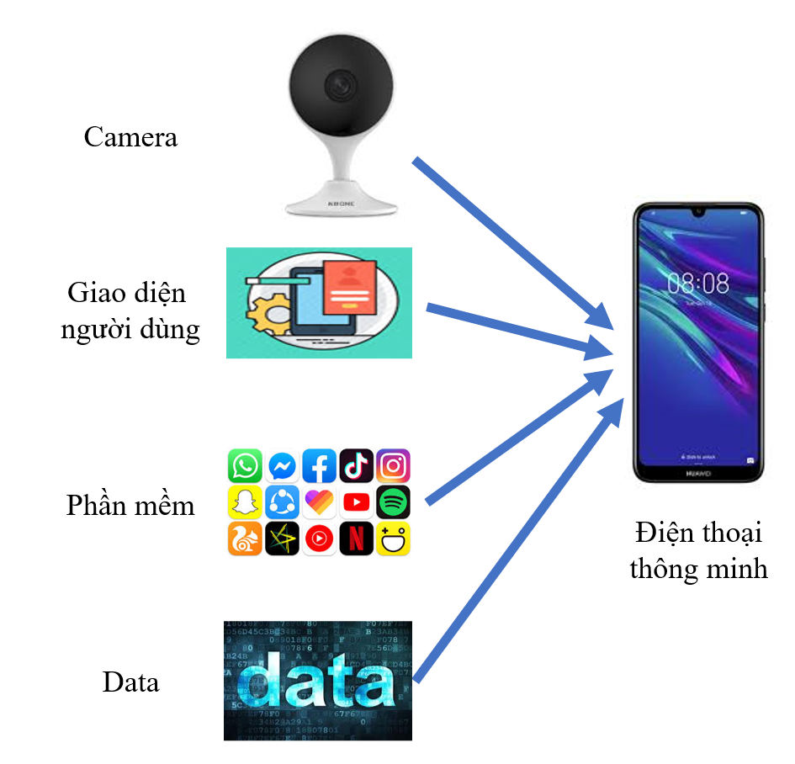
Hình 3.1. Tổng quan cấu trúc hệ thống thực tế ảo tăng cường trên điện thoại

3.2. Quy trình xây dụng hệ thống thực tế ảo tăng cường trên điện thoại
Để giúp cho việc xây dựng hệ thống được xây dựng một cách dễ dàng và nhanh chóng, chúng tôi đã sử dụng công nghệ là Vuforia và phần mềm gồm có Solidworks, Blender, Unity, Visual Studio và PowerPoint.
Công nghệ Vuforia giúp kết nối camera của điện thoại với phần mềm. Lấy dữ liệu từ camera đưa vào và xử lý. Hiện này công nghệ này hỗ trợ Scan 3D trên IOS, Tracking Image, Tracking Plant, …. Chúng tôi đã sử dụng nó vào dự án này với chức năng là kết nối camera của điện thoại với phần mềm và Tracking Image.
Solidworks là phần mềm hỗ trợ thiết kế, thi công và mô phỏng cơ khí. Phần mềm này khá là dễ sử dụng và tiện lợi. Chúng tôi đã sử dụng nó để tạo ra các chi tiết nhỏ lẻ vào ghép lại tạo thành chi tiết lớn. Khi chi tiết lớn được hoàn thành thì để đưa chúng vào Unity để tạo cơ sở dữ liệu 3D cho phần mềm thì có 2 giải pháp. Giải pháp thứ nhất là dùng công cụ hỗ trợ nhưng sẽ mất phí như Tlink, … Giải pháp thứ 2 là chúng tôi sẽ dùng phần mềm khác để chuyển định dạng của mô hình sang định dạng mà Unity đọc được. Chúng tôi đã chọn giải pháp thứ 2 vì nó tiết kiệm chi phí hơn.
Blender là phần mềm thiết kế 3D cho các nhân vật, cảnh quan, … trong các dự án game và phim. Chúng tôi chọn Blender vì nó miễn phí, dung lượng thấp (khoảng 300 MB), dễ dàng sử dụng và cài đặt.
Unity là phần mềm chúng tôi chọn để kết nối mọi thứ lại với nhau và hỗ trợ xuất file thành nhiều dạng khác nhau như IOS, Android, … Để kết nối và xuất file thành IOS hay Androi thì có rất nhiều phần mềm hỗ trợ nhưng hiện nay nổi bật hơn cả là Unreal Engine và Unity. Unity dùng C# dễ dàng học và sử dụng còn Engine sử dụng C++ khá khó khăn cho những ai không biết lập trình. Unity yêu cầu cấu hình thiết bị thấp còn Unreal Engine thì chuyên dành cho dựng phim và góc nhìn đẹp nên yêu cầu cấu hình thiết bị cao. Ở Việt Nam điện thoại đang còn cấu hình thấp là chủ yếu. Từ những nguyên nhân trên chúng tôi đã chọn Unity.
Visual Studio là phần mềm dùng để hỗ trợ lập trình. Phần mềm này tích hợp sẵn trong Unity bạn chỉ cần tích vào trong lúc cài đặt Unity là được. Phần mềm khá là dễ sử dụng và dễ học. Vì vậy chúng tôi chọn phần mềm này để lập trình cho hệ thống theo ngôn ngữ C#.
PowerPoint là phần mềm hỗ trợ thuyết trình nhưng cũng có thể dùng để thiết kế 2D vì nó khá dễ dàng sử dụng, có khá đầy đủ các tính năng để thiết kế 2D và nó còn giúp xuất file dưới dạng PNG và JPG. Vì vậy chúng tôi đã chọn phần mềm này để tạo ra dữ liệu 2D cho dự án.
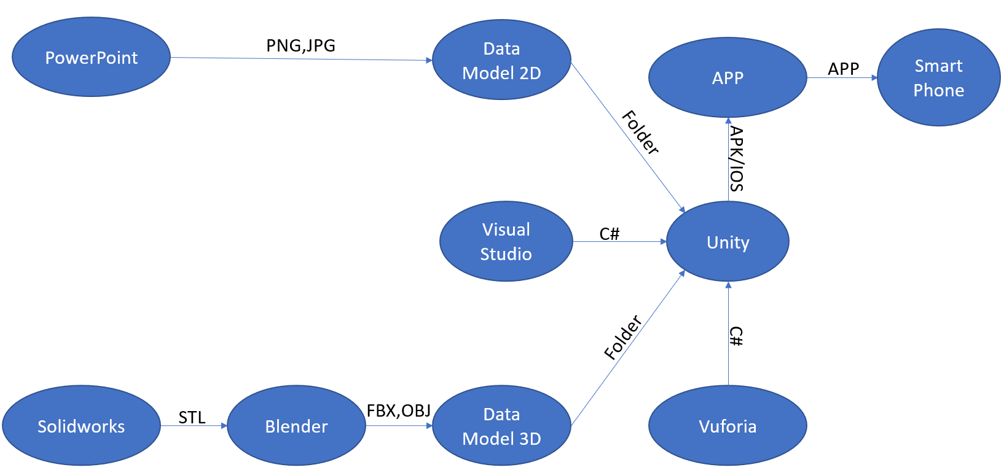
Hình 3.2. Sơ đồ quy trình xây dựng hệ thống thực tế ảo tăng cường trên điện thoại

3.3. Tạo cơ sở dữ liệu 3D
Để xây dựng mô hình 3D trong lĩnh vực ô tô chúng tôi sử dụng phần mềm Solidworks để vẽ các chi tiết rồi lắp ghép lại với nhau tạo thành một mô hình hoàn chỉnh. Làm từng chi tiết riêng lẽ sẽ giúp cho hệ thống có một dữ liệu lớn và linh hoạt hơn.
Khi đã vẽ xong các chi tiết của một mô hình lớn thì chúng tôi bắt đầu ghép chúng lại với nhau. Để vẽ các chi tiết chúng tôi sử dụng Part của Solidworks còn lắp ghép thì chúng tôi sử dụng Assembly của Solidworks.
Sau khi lắp ghép xong thì chúng tôi sẽ xuất file dưới dạng STL thì chúng tôi bắt đầu đưa các file STL vừa tạo thành vào trong Blender bằng lệnh Import trong Blender.
Sau khi đưa vào trong Blender chúng tôi xuất file dưới dạng FBX hoặc OBJ. FBX sẽ tạo thành các chi tiết rời rạc còn OBJ sẽ kết nối các chi tiết rời rạc đó thành một khối. Tức là file FBX sẽ có nhưng file OBJ con nằm bên trong còn file OBJ chỉ có mình nó.
Sau khi đã có file FBX hoặc OBJ thì chúng ta đưa vào Unity vào cách kéo đối tượng từ ngoài vào trong Unity hoặc sao chép hoặc di chuyển chúng vào thư mục nơi chứa dự án.
Khi đưa vào Unity thì các mô hình 3D sẽ bị mất mày. Để tô màu cho mô hình 3D ta có thể tô màu tại Blender hoặc Unity. Ở Blender thì chúng ta có 2 cách là dùng Texture Image hoặc tô màu theo lưới. Nếu dùng Texture Image thì cần có một bức ảnh với màu sắc khớp với từng điểm trên mô hình 3D. Việc này khá là khó khăn và tốn thời gian. Nếu tô màu theo lưới thì rất mất thời gian và các mô hình gồm nhiều chi tiết sẽ rất khó tô và dễ gây lem màu. Do vậy chúng tôi đã chọn là tô màu trên Unity với file định dạng FBX.
Tô màu trên Unity thì chúng tôi dùng Metarial để tô màu từng chi tiết nên sẽ không bị lem màu và màu sắc cũng có thể dễ dàng thay đổi linh hoạt nhưng file dưới dạng OBJ sẽ không tô được theo ý muốn được vì mỗi OBJ chỉ được tô một màu.
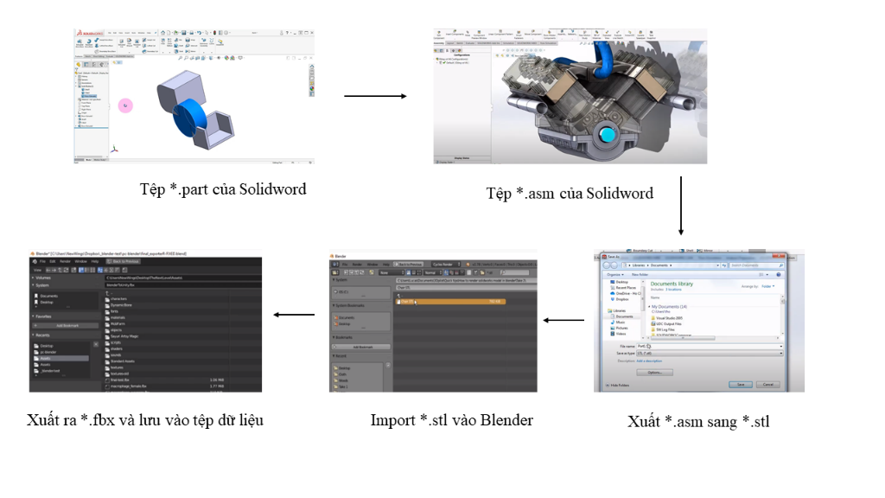
Hình 3.3. Các bước tạo dữ liệu 3D

3.4. Tạo cơ sở dữ liệu 2D
Để xây dựng mô hình 2D ta có thể xử dụng theo 2 cách : vẽ thủ công hoặc sử dụng phần mềm hỗ trợ. Với cách thứ nhất là vẽ thủ công sẽ yêu cầu có kỹ năng vẽ và mất khá nhiều thời gian còn cách thứ hai thì đơn giản mà không cần tốn quá nhiều công sức. Do vậy ở đây chúng tôi chọn cách thứ 2.
Hiện nay có rất nhiều phần mềm hỗ trợ như paint, CS6, …. Nhưng ở đây để nhanh chóng, dễ sử dụng và thuận tiện chúng tôi sử dụng PowerPoint. Phần mềm PowerPoint có tính năng giúp người dùng xuất file dưới dạng PNG hoặc JPG và phần mềm khá là dễ sử dụng và quen thuộc với chúng ta.
Để tạo ra các mô hình 2D ta làm theo các bước sau:
Bước 1: chụp một tấm hình của mô hình 3D.
Bước 2: tạo một Slide trong PowerPoint.
Bước 3: thiết kế khung cho mô hình 2D.
Bước 4: chèn ảnh đã chụp ở bước 1 vào trong khung vừa thiết kế ở bước 3.
Bước 5: xuất Slide dưới dạng PNG hoặc JPG và lưu vào 1 file để tạo data cho hệ thống.
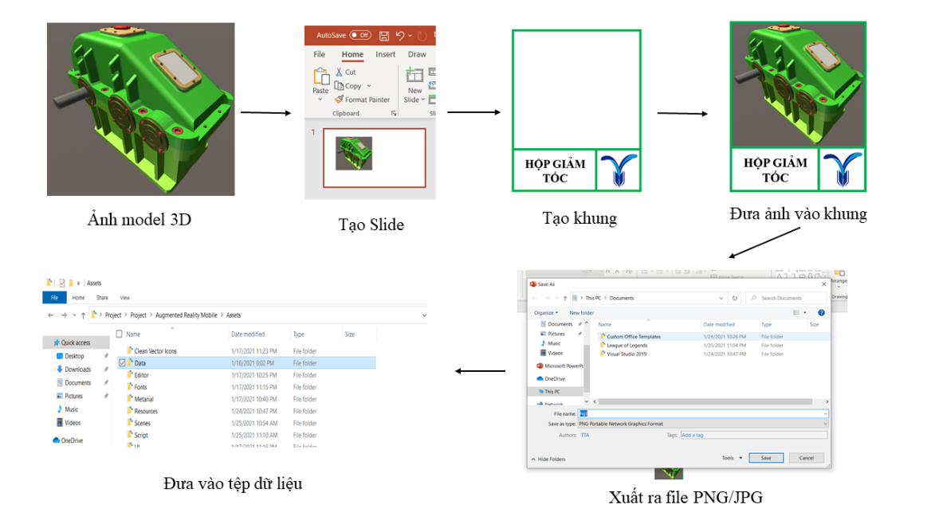
Hình 3.4. Các bước tạo dữ liệu 2D

3.5. Tạo giao diện cho hệ thống
Để tạo giao diện cho hệ thống thì chúng tôi đã sử dụng công cụ UI trong Unity và phần mềm PowerPoint để thiết kế 2D.
Các thành phần trong UI đều không thể thiếu Canvas. Khi khởi tạo các thành phần khác bắt buộc phải nằm trong một Canvas. Khi khởi tạo một thành phần UI mà chưa có Canvas thì Unity sẽ tự động tạo ra một Canvas.
Sau khi khởi tạo đối tượng xong ta bắt đầu thay đổi giao diện của đối tượng đó bằng cách thiết kế hình ảnh 2D cho tường đối tượng bằng phần mềm PowerPoint. Sau khi đã thiết kế xong ta đưa các hình ảnh 2D đó vào trong dự án Unity. Sau đó ta chuyền các hình ảnh 2D đó thành dạng UI và cuối cùng ta đưa các ảnh đó vào trong các đối tượng.
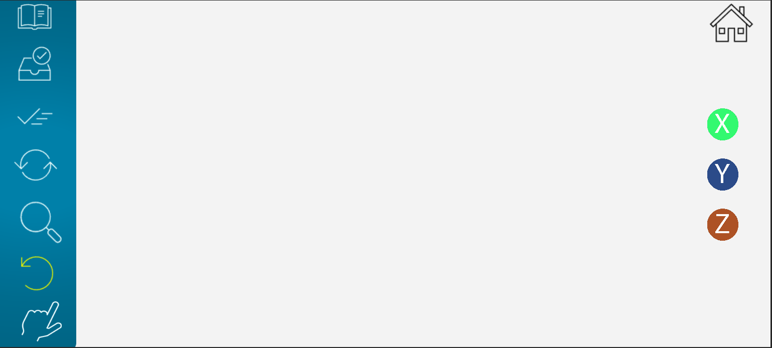
Hình 3.5. Giao diện của hệ thống

3.6. Lập trình tính năng cho hệ thống
Các tính năng chính bao gồm: ẩn hiện, xoay, di chuyển đối tượng và chạm chi tiết của đối tượng. Để giảm các nút nhấn và tăng diện tích hiển thị mô hình và giảm dung lượng hệ thống nên ta sử dụng các phím đảo như đảo chiều xoay, di chuyển và đảo trạng thái xoay, di chuyển.
Để tăng tính tương tác giữa người dùng và hệ thống em đã thêm tính năng chạm chi tiết của mô hình. Khi người dùng nhấn vào vị trí các chi tiết trên màn hình thì sẽ hiện ra bảng hiển thị tên chi tiết đó là gì. Để làm được như vậy em đã dùng tính năng RayCastHit. Tính năng này giúp tạo một tia có tọa độ (x,y) và được chiếu theo trục z. Ở đối tượng em sẽ tạo lưới bằng Collider. Lưới này sẽ giúp em phát hiện được tia đó chiếu vào chi tiết nào của mô hình 3D.
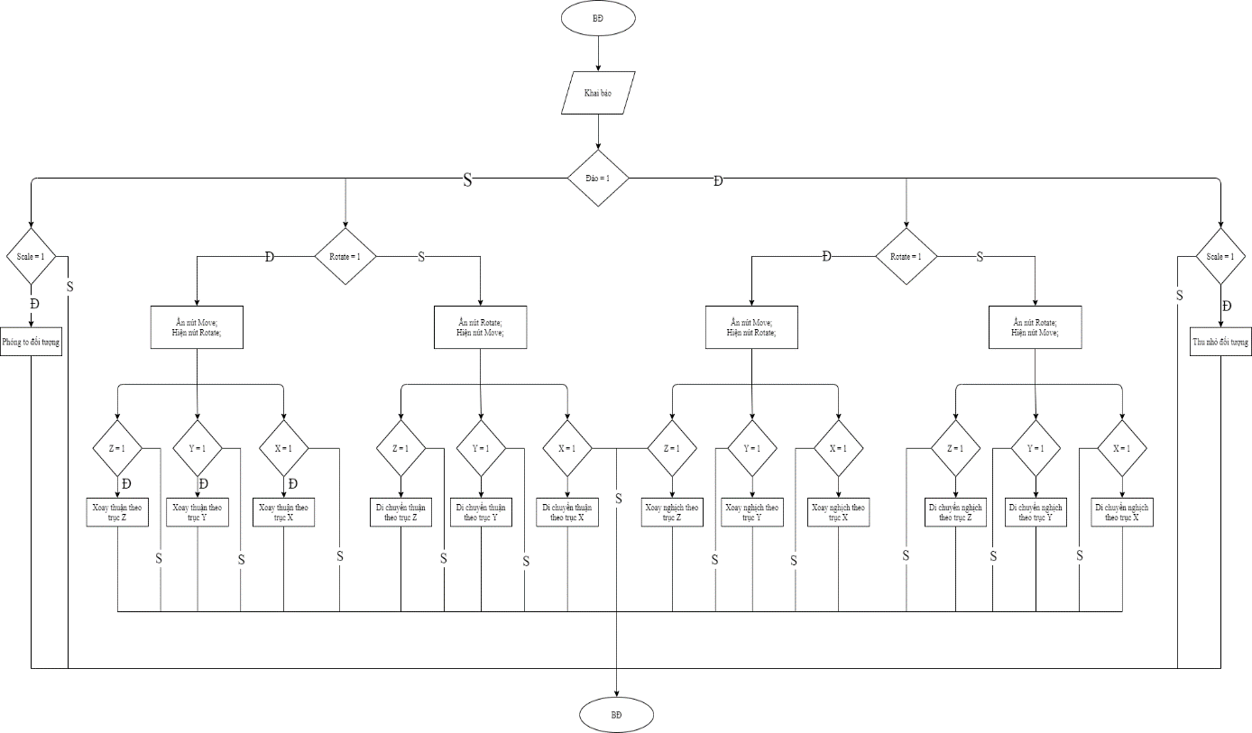
Hình 3.6.1. Lưu đồ giải thuật các tính năng cơ bản
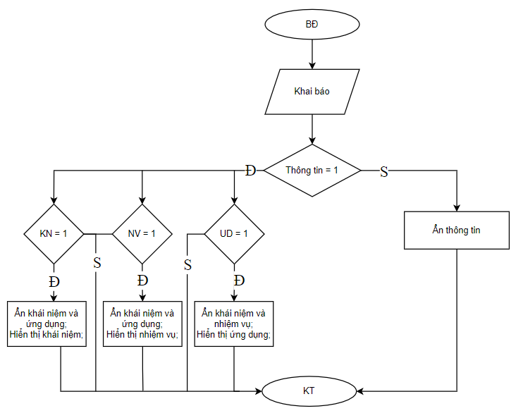
Hình 3.6.2. Lưu đồ giải thuật các tính năng ẩn hiện thông tin
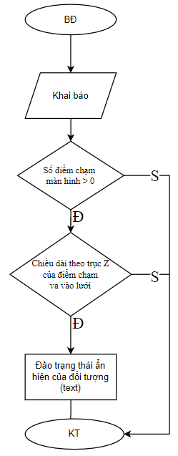
Hình 3.6.3. Lưu đồ giải thuật tính năng tương tác cao (chạm chi tiết của đối tượng)

CHƯƠNG 4.
TỔNG KẾT VÀ HƯỚNG PHÁT TRIỂN

Bảng 5.1. Thông tin về hệ thống
Hệ điều hành | Android 8.0 trở lên
Kích thước màn hình yêu cầu | 720x1520 pixel
Dung lượng hệ thống (APK) | 101 MB
Số mô hình | 8 mô hình
Các tính năng cơ bản | Xoay, di chuyển, phong to, thu nhỏ và ẩn hiện đối tượng
Tính năng tương tác cao | Chạm chi tiết của đối tượng

8 mô hình bao gồm: Động cơ khí, Động cơ hướng tâm, động cơ V6, động cơ V2, động cơ V8, động cơ stirling, hộp giảm tốc, pis-tông.
Tổng kết các vấn đề gặp phải:
Chọn phần mềm và công nghệ: Phần mềm và công nghệ phải dễ học và sử dụng (có nhiều tài liệu và video hướng dẫn), có khả năng phát triển hệ thống.
Chuyển mô hình 3D từ Solidwork vào Unity: Giải pháp phải tiết kiệm, hiệu quả, nhanh chóng, dễ thực hiện và có lợi ích cho việc phát triển hệ thống về sau.
Mất màu khi đưa mô hình 3D vào Unity và giải pháp tô màu: Giải pháp phải dễ dàng thực hiện, nhanh chóng, hiệu quả và có lợi cho việc phát triển hệ thống về sau.
Tính năng tương tác nâng cao (chạm chi tiết mô hình 3D): Độ chính xác phải tương đối.
Tổng lí do chọn các phần mềm và công nghệ:
Chọn phần mềm Unity mang tính trọng yếu nhất vì nó là phần mềm giúp liên kết thành phần của hệ thống lại và xuất file dưới dạng APK. Lý do chọn Unity vì hiện nay chỉ có 2 phần mềm nổi trội là Unity và Unreal Engine. Vì Unity viết bằng ngôn ngữ C# (một ngôn ngữ khá dễ học và được ứng dụng nhiều) và Unreal Engine được viết bằng C++ (một ngôn ngữ khá khó cho người không biết lập trình). Unity yêu cầu cấu hình thiết bị thấp còn Unreal Engine chuyên dùng để dựng phim và góc nhìn đẹp nên yêu cầu cấu hình thiết bị cao. Mà tại Việt Nam các thiết bị điện thoại còn cấu hình thấp. Vì vậy chọn phần mềm Unity.
Chọn phần mềm Solidworks vì là phần mềm khá dễ sử dụng và chúng tôi đã tiếp xúc với nó từ trước nên sẽ tăng tốc độ của dự án.
Chọn phần mềm Blender vì nó khá nhẹ (khoảng 300 MB) và miễn phí khác với các phần mềm tương tự như Maya, … (mất phí và dung lượng khác nặng).
Chọn phần mềm PowerPoint để thiết kế 2D vì phần mềm này là phần mềm hầu như ai cũng biết sử dụng và luôn có sẵn trong các máy tính và laptop.
Chọn phần mềm Visual Studio vì nó được tích hợp sẵn để lập trình C# trong Unity và hầu như ai học công nghệ thông tin đều biết sử dụng.
Công nghệ Vuforia là công nghệ cung cấp các công cụ trích đặc điểm ảnh từ camera và so sánh với hình ảnh trong data. Công nghệ này rất phổ biến, dễ dàng sử dụng và miễn phí.
Tổng hợp lý do chọn phải pháp:
Chuyển đổi mô hình 3D từ Solidwork sang Unity có rất nhiều giải pháp nhưng chủ yếu chỉ có 2 loại là sử dụng công nghệ thứ 3 mất phí hoặc sử dụng phần mềm để chuyển đổi thành file .Obj hoặc *.Fbx để đưa vào Unity. Vì vậy em chọn giải pháp thứ 2, tuy mất nhiều thời gian hơn nhưng tiết kiệm được chi phí.
Tiếp theo sẽ chọn dạng xuất ra là *.Obj hay *.Fbx. Chúng tôi chọn *.Fbx vì dạng *.Obj thì các chi tiết sẽ liên kết lại thành 1 chi tiết và các đặc tính trên các chi tiết (màu sắc, …) đều được đồng nhất nên việc thay đổi màu sắc và tương tác sẽ rất mất thời gian và công sức. Nhưng với *.Fbx thì các chi tiết chỉ được gộp lại thành 1 đổi tượng nhưng chúng vẫn mang các đặc tính riêng biệt và không tác động lẫn nhau nên việc thay đổi màu sắc, … rất là đơn giản và phát triển về sau sẽ không gặp khó khăn.
Mất màu mô hình 3D khi đưa vào Unity và giải pháp tô màu:
Khi đữa vào Unity sẽ gặp một số trường hợp mất màu do các đối tượng Metarial bị mất khi xuất thành dạng khác. Để khác phục em sẽ phải tô màu lại cho các mô hình 3D này.
Có 2 giải pháp là tô màu trên Unity và tô màu trên Blender. Nếu tô màu trên Blender thì có 3 cách là sử dụng Image Texter, tô màu vào mặt phủ 2D và tô màu từng chi tiết bằng Metarial. Còn trên Unity thì chỉ có tô màu bằng Metarial.
Nếu sử dụng Image Texter thì ta cần 1 bức ảnh 2D có màu sắc phù hợp với mặt phủ 2D của mô hình. Điều này là rất khó vì sẽ không có bức ảnh 2D đó. Nếu tô màu vào mặt phủ 2D thì dễ bị nhem vào các chi tiết khác nếu là mô hình 3D phức tạp. Còn tô màu bằng Metarial sẽ dễ dàng và mô hình 3D sẽ đẹp hợn tô màu bằng Metarial Unity nhưng thay đổi màu sắc vật liệu bằng code C# trong Unity. Vì vậy em lựa chọn tô màu bằng Metaral trên Unity.
Khi xây dựng tính năng tương tác cao thì độ chính xác sẽ vô cùng thấp do các lệnh tương tác chính làm lệch góc tọa độ của camera vì do góc tọa độ lệch nên trục z cũng lệch và dẫn đên tia sẽ sai hướng. Để không xảy ra hiện tượng lệch góc tọa độ của camera thì cần chính thông số trong Canvas. Ta vào thuộc tính của Canvas chọn Canvas sau đó chỉnh Render Mode thành Screen Space – Camera.

KẾT LUẬN
1. Đề tài giới thiệu về thực tế tăng cường AR bao gồm: khái niệm, lịch sử phát triển, đặc trưng và kiến trúc hệ thống.
2. Đề tài đưa ra quy trình xây dựng hệ thống thực tế tăng cường hỗ trợ hiển thị mô hình trên di động trong học tập.
3. Các nhiệm vụ nghiên cứu được đặt ra từ đầu đã được đề tài thực hiện và đảm bảo xuyên suốt đề tài.
4. Mặc dù đã cố gắng, nhưng đề tài vẫn còn một số hạn chế do nguyên nhân thời gian và nguồn lực thực hiện. Trước hết đó là số lượng mô hình còn ít. Một số tính năng như animation, lắp ghép chi tiết, mô phỏng, … còn bỏ ngỏ.
5. Từ kết quả nghiên cứu của đề tài có thể rút ra được quy trình xây dựng hệ thống thực tế tăng cường hỗ trợ hiển thị mô hình trên di động trong học tập. Tạo nền tảng cho sự phát triển của hệ thống sau này.

